Отчёт по лабораторной работе №1

Операционные системы

Екатерина Павловна Канева

Содержание

# 1 Цель работы

Целью данной работы является приобретение практических навыков установки операционной системы на виртуальную машину, настройки минимально необходимых для дальнейшей работы сервисов.

# 2 Задание

* Установка операционной системы на виртуальную машину.
* Настройка виртуальной машины.
* Получить следующую информацию:
* Версия ядра Linux (Linux version).
* Частота процессора (Detected Mhz processor).
* Модель процессора (CPU0).
* Объём доступной оперативной памяти (Memory available).
* Тип обнаруженного гипервизора (Hypervisor detected).
* Тип файловой системы корневого раздела.
* Последовательность монтирования файловых систем.

# 3 Выполнение лабораторной работы

## 3.1 Лабораторная работа

Виртуальная машина была установлена и настроена в предыдущем семестре в рамках дисциплины “Архитектура компьютера”, поэтому отчёт об установке операционной системы на виртуальную машину был уже готов (как и сама работа). Ниже приведены описание и скриншоты из того отчёта.

Работа выполнялась на персональном ноутбуке.

Предварительно было установлено дополнительно программное обеспечение – виртуальная машина Oracle VM VirtualBox (пакет Windows hosts с сайта в сети Интернет: [здесь](https://www.virtualbox.org/wiki/Downloads)) и образ необходимый образ операционной системы (Fedora 36: x86_64 Live ISO-образ с сайта в сети Интернет: [здесь](https://getfedora.org/ru/workstation/download/)). При установке виртуальной машины были выбраны предложенные системой параметры, поэтому снимки экрана приложены не будут.

Следующим шагом была запущена виртуальная машина Oracle VM VirtualBox (рис. 1):

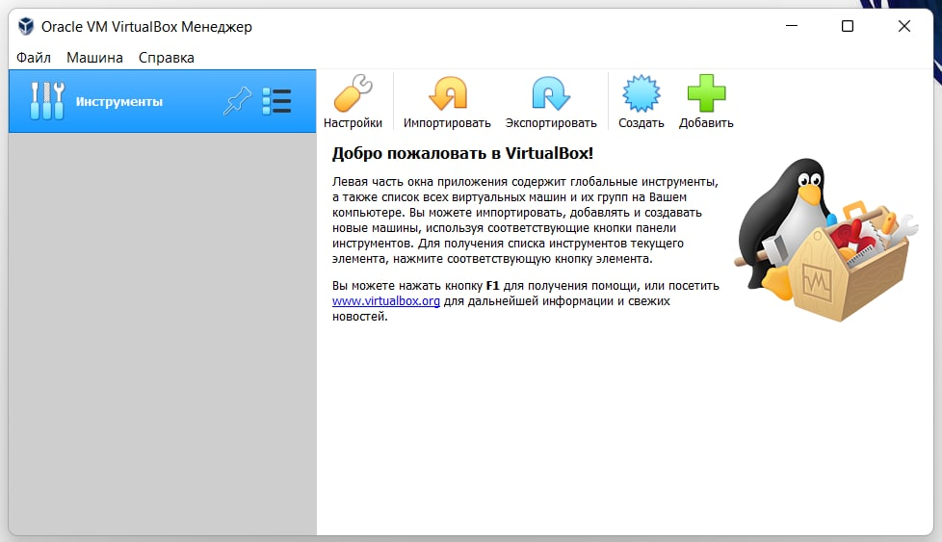

Рис. 1: Запуск Oracle VM VirtualBox.

Далее была сменена хост-комбинация на Ctrl+Alt (рис. 2):

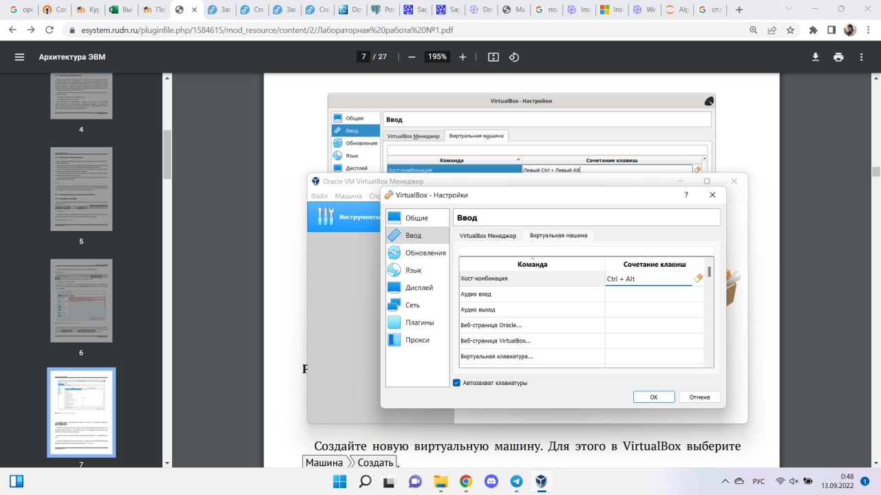

Рис. 2: Смена хост-комбинации.

После этого была создана виртуальная машина, началась её настройка. В графе Имя был указан логин в дисплейном классе – epkaneva; в графе Папка машины путь к заранее созданному каталогу, соответствующему нужному пути в дисплейном классе – \var\tmp\epkaneva; в графе Тип – Linux; в графе Версия - Fedora 64-bit (рис. 3):

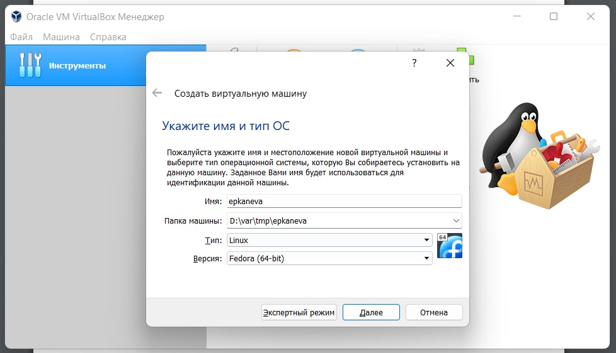

Рис. 3: Создание виртуальной машины.

Далее был выбран объём памяти – 4096 Мб (рис. 4):

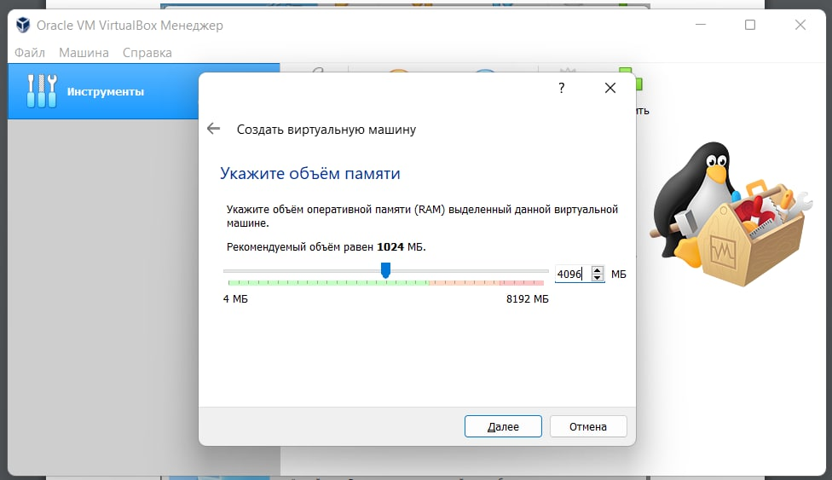

Рис. 4: Выбор объёма оперативной памяти.

Далее был создан виртуальный жёсткий диск (рис. 5), выбран тип VDI (VirtualBox Disk Image) (рис. 6), выбран динамический тип жёсткого диска (рис. 7):

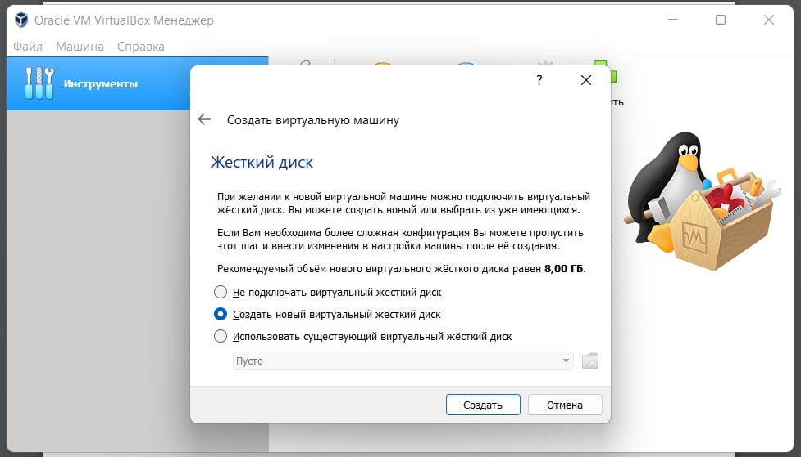

Рис. 5: Выбор создания виртуального жёсткого диска.

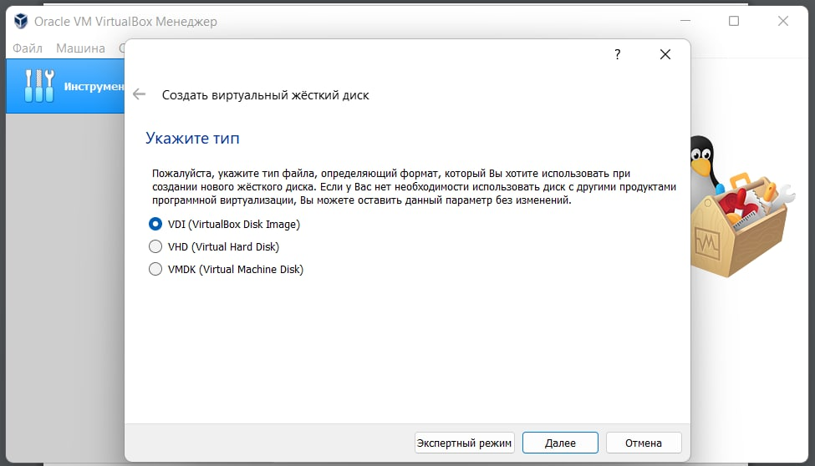

Рис. 6: Выбор формата жёсткого диска.

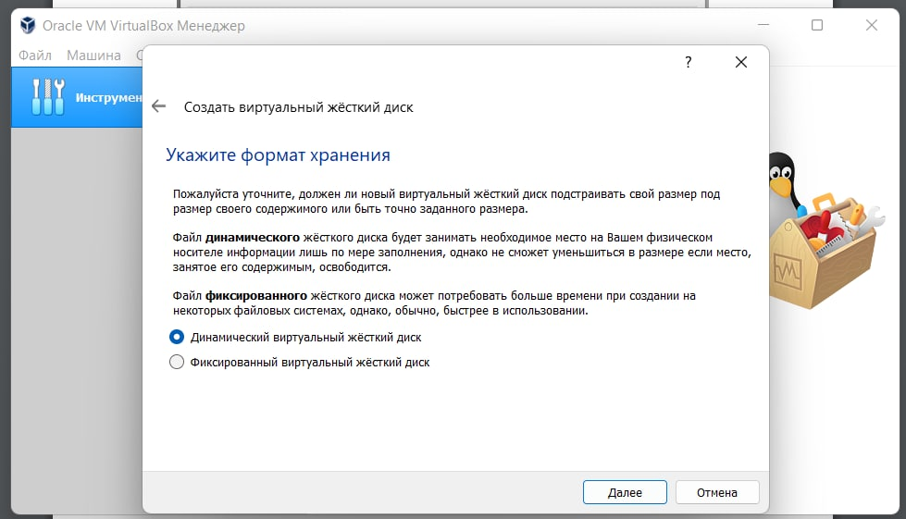

Рис. 7: Выбор динамического типа жёсткого диска.

Далее для виртуального жёсткого диска был задан объём 80 Гб и выбран путь /var/tmp/epkaneva/epkaneva.vdi (рис. 8):

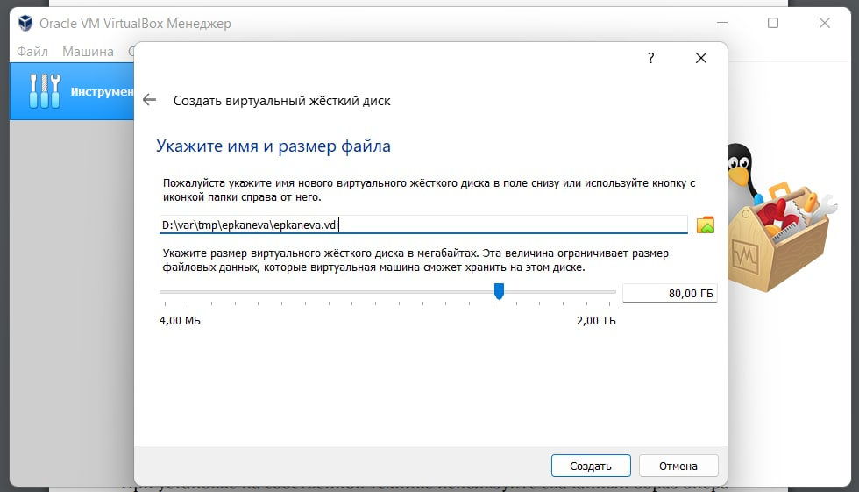

Рис. 8: Выбор имени и размера виртуального жёсткого диска.

Далее был увеличен до 128 Мб доступный объём видеопамяти (рис. 9):

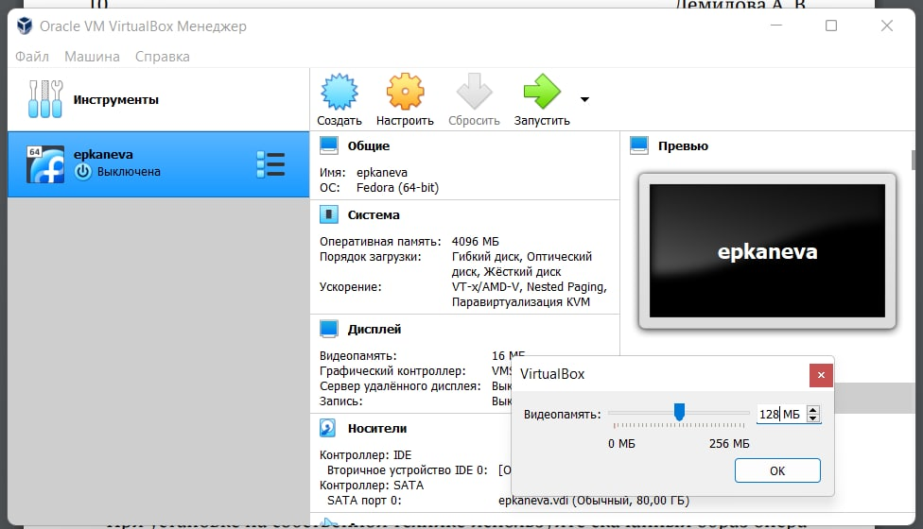

Рис. 9: Увеличение объёма видеопамяти.

После этого был выбран образ жёсткого диска (рис. 10 и 11):

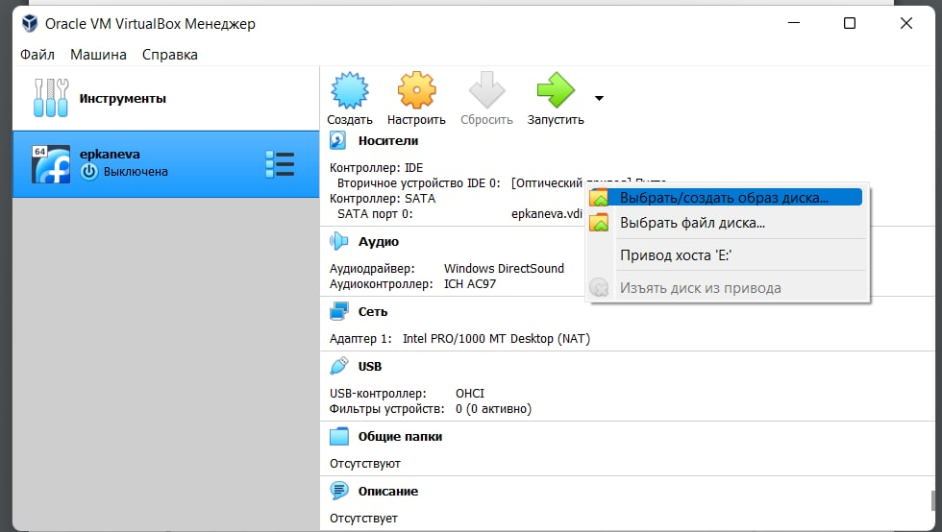

Рис. 10: Выбор образа жёсткого диска.

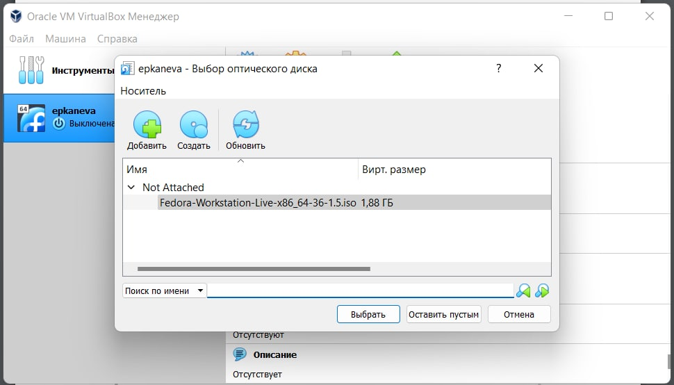

Рис. 11: Выбор образа жёсткого диска.

После завершения настройки виртуальная машина была запущена. Далее была запущена установка образа ОС - Install to Hard Drive (рис. 12):

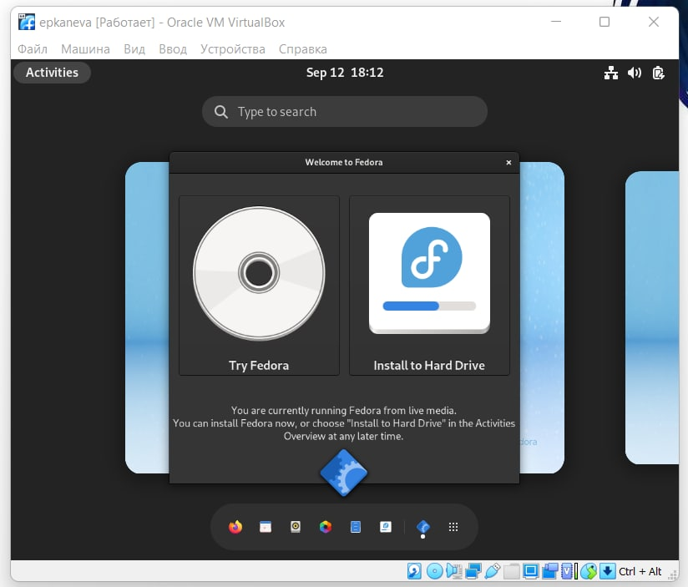

Рис. 12: Запуск установки образа ОС.

Далее запустился процесс установки. В качестве языка интерфейса был выбран английский язык (рис. 13). На этапе Обзора установки дата и время были установлены в соответствии с часовым поясом (рис. 14), в качестве языков клавиатуры установлены английский и русский (рис. 15), было проверено состояние жёсткого диска, на который выполняется установка (рис. 16).

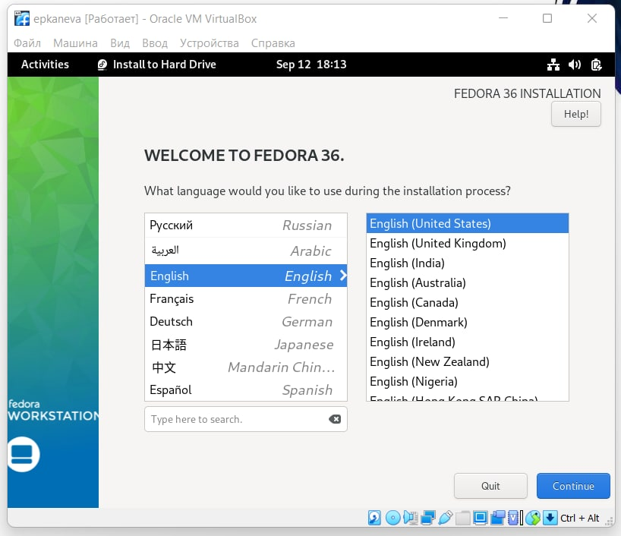

Рис. 13: Выбор языка интерфейса при установке.

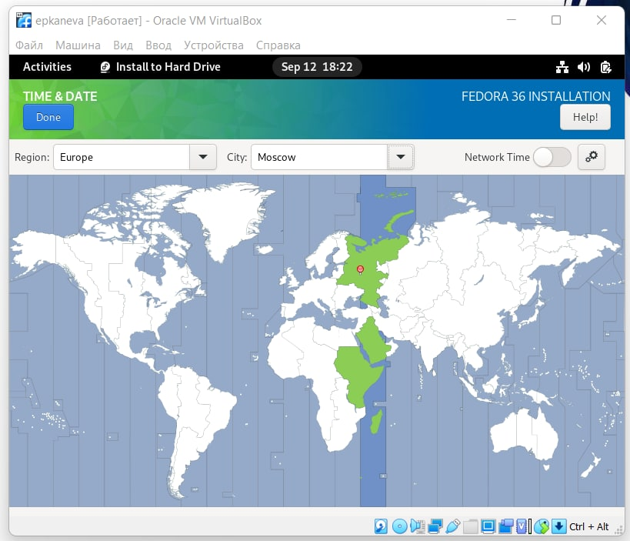

Рис. 14: Выбор даты и времени.

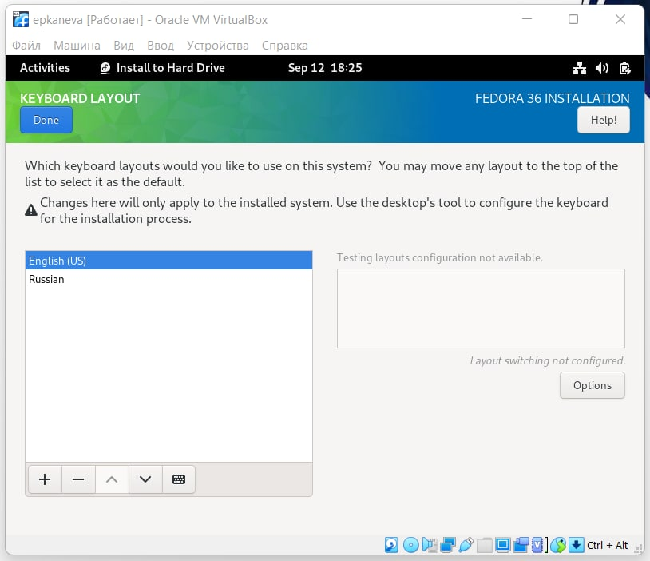

Рис. 15: Выбор раскладки клавиатуры.

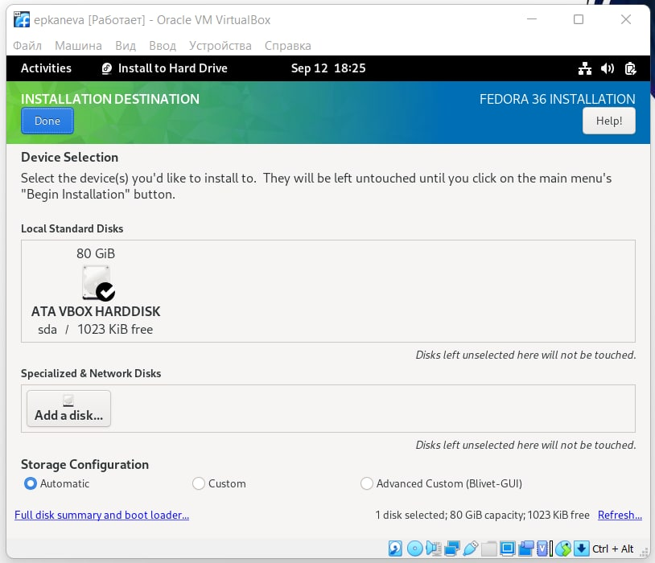

Рис. 16: Проверка состояния виртуального жёсткого диска.

Далее была запущена установка. По завершении виртуальная машина была выключена, был извлечён образ жёсткого диска (рис. 17). После повторного включения были заданы имя, соответствующее логину в дисплейном классе (epkaneva), и пароль пользователя.

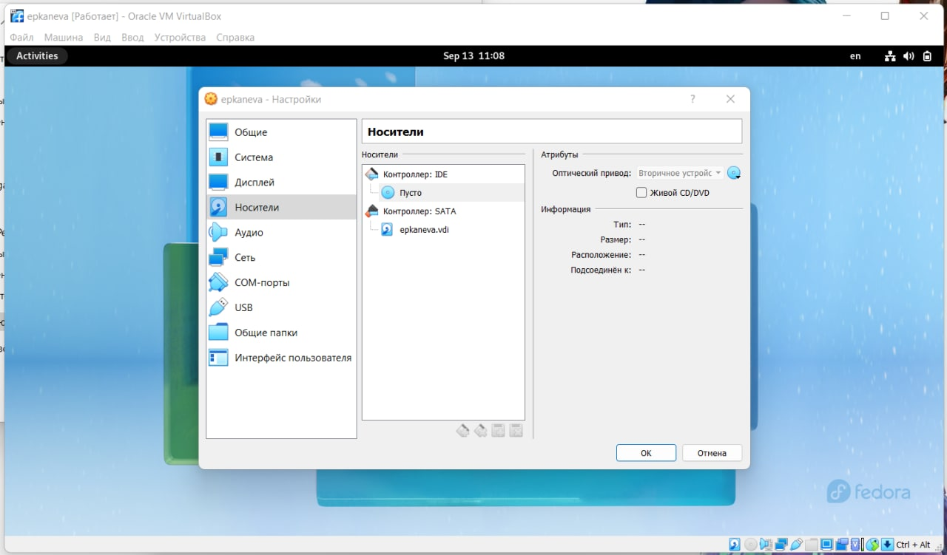

Рис. 17: Извлечение образа жёсткого диска.

Образ ОС был успешно установлен на виртуальную машину, виртуальная машина запускается и работает корректно.

В ходе выполнения более поздних лабораторных работ были установлены pandoc (нет снимков экрана, т.к. тогда ПК выключился в какой-то момент) и texlive (рис. 18 и 19):

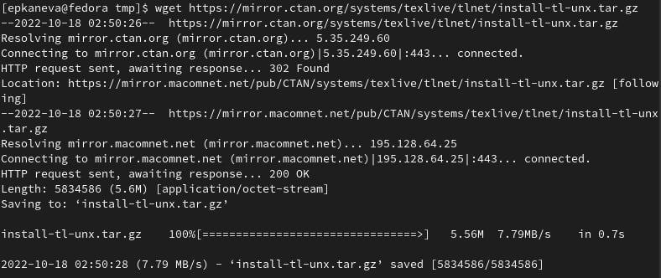

Рис. 18: Скачивание архива.



Рис. 19: Распаковка архива.

Были также проверены имена пользователя, хоста виртуальной машины (рис. 20):

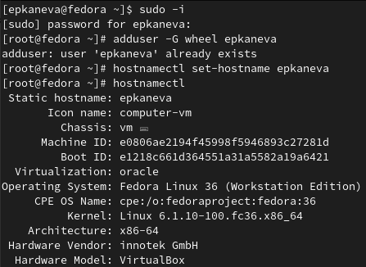

Рис. 20: Проверка имён пользователя и хоста виртуальной машины.

## 3.2 Дополнительное задание

Далее была начата работа по выполнению “дополнительных заданий” (или “домашнего задания”).

С помощью различных команд (в основном, dmesg) была получена следующая информация:

* Версия ядра Linux, т.е. Linux version (рис. 21):

dmesg | grep -i "Linux version"

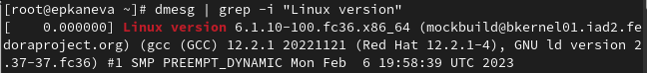

Рис. 21: Проверка версии Linux.

Видим, что ядро Linux ver. 6.1.10-100.fc36.x86_64 (86 архитектура, 64 бит).

* Частота процессора, т.е. Detected Mhz processor (рис. 22):

dmesg | grep -i "processor"

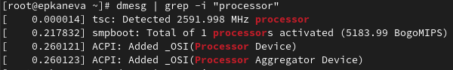

Рис. 22: Проверка частоты процессора.

Частота процессора: 2591.998 (~2592) MHz.

* Модель процессора, т.е. CPU0 (рис. 23):

dmesg | grep -i "CPU0"

Рис. 23: Проверка модели процессора.

Рис. 23: Проверка модели процессора.

Модель процессора: Intel(R) Core(TM) i1-10110U.

* Объём доступной оперативной памяти, т.е. Memory available (рис. 24:

dmesg | grep -i "Memory"

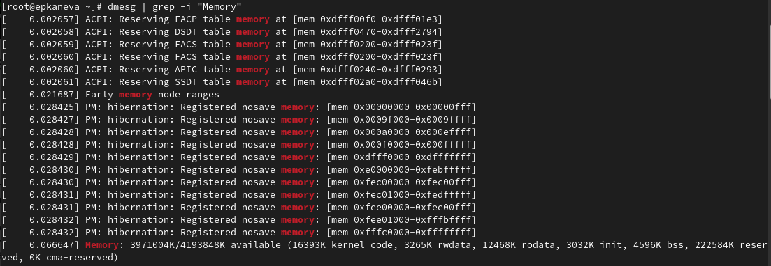

Рис. 24: Проверка объёма доступной памяти.

Памяти доступно: 3971004K (из 4193848K).

* Тип обнаруженного гипервизора, т.е. Hypervisor detected (рис. 25):

dmesg | grep -i "Hypervisor detected"

Рис. 25: Тип обнаруженного гипервизора.

Рис. 25: Тип обнаруженного гипервизора.

Тип гипервизора: KVM.

* Тип файловой системы корневого раздела (рис. 26). Для этого заходим в приложение Disks:

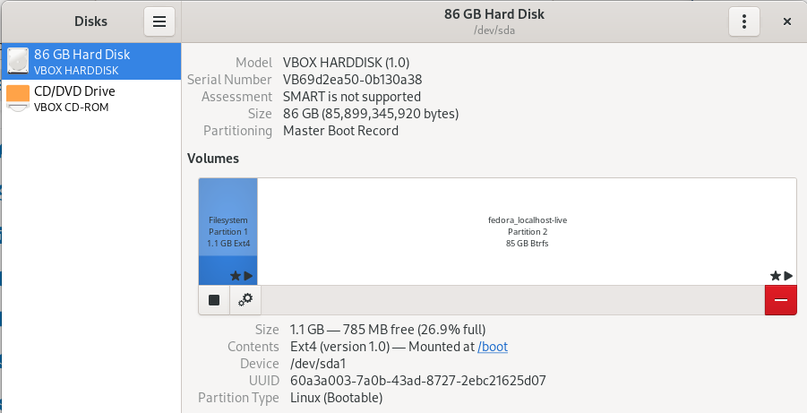

Рис. 26: Тип файловой системы корневого раздела.

Тип: ext4.

* Последовательность монтирования файловых систем (рис. 27):

mount

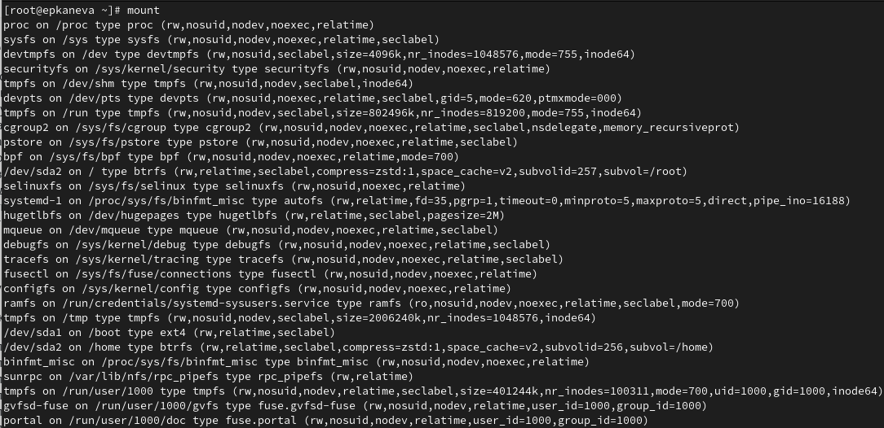

Рис. 27: Последовательность монтирования файловых систем.

## 3.3 Контрольные вопросы

1. Какую информацию содержит учётная запись пользователя?

Имя пользователя, зашифрованный пароль пользователя, идентификационный номер пользователя, идентификационный номер группы пользователя, домашний каталог, командный интерпретатор пользвателя.

1. Укажите команды терминала и приведите примеры:

* для получения справки по команде: man <command> (man cd)
* для перемещения по файловой системе: cd <path> (cd work/study)
* для просмотра содержимого каталога: ls or dir
* для определения объёма каталога: du
* для создания каталогов: mkdir <name> (mkdir lab01)
* для удаления каталогов: rm <name> (rm -r lab01)
* для создания файлов: touch <name> (touch lab01.md)
* для удаления файлов: rm -r <name> (rm lab01.md)
* для задания определённых прав на файл / каталог: chmod + x <name/path> (chmod + x lab01)
* для просмотра истории команд: history.

1. Что такое файловая система? Приведите примеры с краткой характеристикой.

Файловая система – это порядок, определяющий способ организации, хранения и именования данных на носителях информации в компьютерах, а также в другом электронном оборудовании.

Примеры файловых систем:

* Журналируемая файловая система (JFS). Журналируемые файловые системы позволяют быстро восстанавливать данные в случае сбоя. Это достигается за счет ведения журнала изменений файлов.
* Файловая система на компакт-диске. Это файловая система, которая хранится на компакт-диске и доступна только для чтения.
* Файловая система RAM. Диск RAM – это виртуальный жесткий диск, хранящийся в оперативной памяти.
* Сетевая файловая система (NFS). Сетевая файловая система, или NFS, – это распределенная файловая система, предоставляющая доступ к файлам и каталогам, хранящимся в удаленных системах, обычными средствами для работы с локальными файлами.
* Система имен файлов (NameFS). Система имен файлов содержит функции монтирования файл-на-файл и каталог-на-каталог (также называемое слабое монтирование), которые позволяют монтировать подкаталог или файловую систему в другом месте в области имен файлов, что позволяет иметь доступ к файлу с помощью двух различных путей.

1. Как посмотреть, какие файловые системы подмонтированы в ОС?

С помощью команды mount.

1. Как удалить зависший процесс?

с помощью команды kill.

# 4 Выводы

Установили ОС на виртуальную машину и настроили минимально необходимые для дальнейшей работы программы и сервисы. Узнали дополнительную информацию о машине.